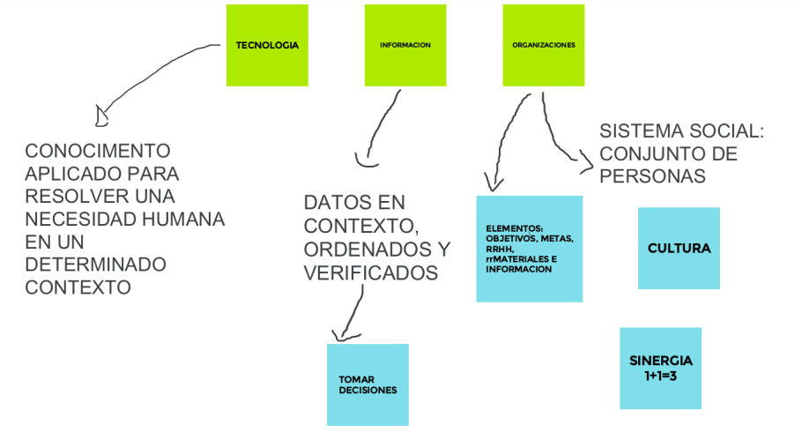

**TECNOLOGIA**

✓Una organización es un grupo social formado por

personas, tareas y administración, que interactúan en

el marco de una estructura sistemática para cumplir

con sus objetivos.

✓La organización tiene objetivos, metas, recursos

humanos, recursos materiales e información.

✓La organización como sistema es mayor que la simple

sumatoria de los individuos que la

componen (SINERGIA).

✓La cultura que comparten le da entidad propia y, a su

vez, esa cultura define y sostiene los objetivos comunes

que busca alcanzar.